泰安市2022年初中学业水平测试
本试题分第Ⅰ卷（选择题）和第卷（非选择题）两部分，第卷Ⅰ至3页，第Ⅱ卷3至8页，共150分，考试时间120分钟．
注意事项：
1．答题前请考生仔细阅读答题卡上的注意事项，并务必按照相关要求作答．
2，考试结束后，监考人员将本试卷和答题卡一并收回．
第Ⅰ卷（选择题 共48分）
一、选择题（本大题共12个小题，每小题4分，共48分，在每小题给出的四个选项中，只有一项是符合题目要求）
1. 的倒数是【 】
A B. C. 5 D.
2. 计算（a³）²•a³的结果是（ ）
A. a⁸ B. a⁹ C. a¹⁰ D. a¹¹
3. 某种零件模型如图所示，该几何体（空心圆柱）的俯视图是( )
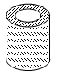
A. 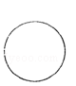 B. 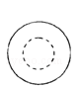 C. 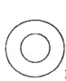 D. 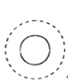
4. 如图，△ABC的外角∠ACD的平分线CP与内角∠ABC的平分线BP交于点P，若∠BPC＝40°，则∠CAP＝（ ）
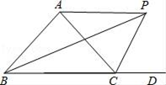
A. 40° B. 45° C. 50° D. 60°
5. 某校男子足球队年龄分布如图所示，则根据图中信息可知这些队员年龄的平均数，中位数分别是（ ）
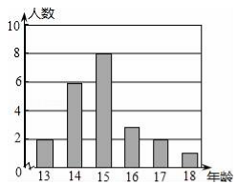
A. 15.5，15.5 B. 15.5，15 C. 15，15.5 D. 15，15
6. 某工程需要在规定时间内完成，如果甲工程队单独做，恰好如期完成； 如果乙工程队单独做，则多用天，现在甲、乙两队合做天，剩下的由乙队单独做，恰好如期完成，求规定时间．如果设规定日期为天，下面所列方程中错误的是（ ）
A. B. C. D.
7. 如图,函数和(是常数,且)在同一平面直角坐标系的图象可能是（ ）
A. 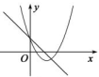 B. 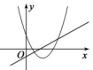 C. 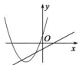 D. 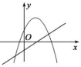
8. 已知方程，且关于x不等式只有4个整数解，那么b的取值范围是（ ）
A. B. C. D.
9. 如图，点I为内心，连接并延长交的外接圆于点D，点E为弦的中点，连接，，，当，，时，的长为（ ）
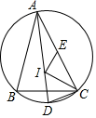
A. 5 B. 4.5 C. 4 D. 3.5
10. 一元二次方程根的情况是（ ）
A. 有一个正根，一个负根 B. 有两个正根，且有一根大于9小于12
C. 有两个正根，且都小于12 D. 有两个正根，且有一根大于12
11. 如图，将正方形网格放置在平面直角坐标系中，其中每个小正方形的边长均为1，经过平移后得到，若上一点平移后对应点为，点绕原点顺时针旋转，对应点为，则点的坐标为（ ）
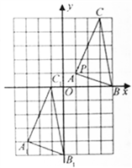
A. B. C. D.
12. 如图，，点M、N分别在边上，且，点P、Q分别在边上，则的最小值是（ ）
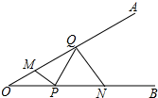
A. B. C. D.
第Ⅱ卷（非选择题 共102分）
二、填空题（本大题共6个小题，每小题4分，共24分，把答案填在题中的横线上．）
13. 地球的体积约为10¹²立方千米，太阳的体积约为1.4×10¹⁸立方千米，地球的体积约是太阳体积的倍数是_____（用科学记数法表示，保留2位有效数字）
14. 如图，△ ABC 中，∠BAC=90°，AB=3，AC=4，点 D 是 BC 的中点，将△ ABD 沿 AD 翻折得到△ AED，连 CE，则线段 CE 的长等于_____
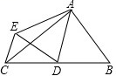
15. 如图，将半径为2，圆心角为120°的扇形OAB绕点A逆时针旋转60°，点O，B的对应点分别为O′，B′，连接BB′，则图中阴影部分的面积是__________________．
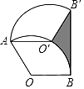
16. 观察下列图形规律，当图形中的“○”的个数和“．”个数差为2022时，n的值为____________．
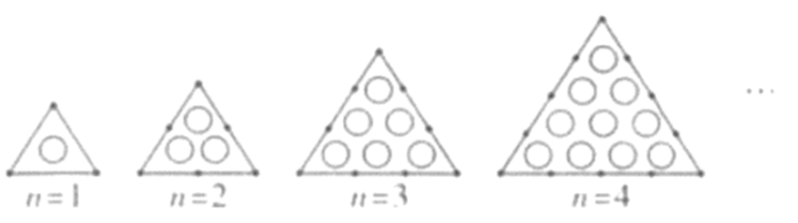
17. 如图，在一次数学实践活动中，小明同学要测量一座与地面垂直的古塔的高度，他从古塔底部点处前行到达斜坡的底部点C处，然后沿斜坡前行到达最佳测量点D处，在点D处测得塔顶A的仰角为，已知斜坡的斜面坡度，且点A，B，C，D，在同一平面内，小明同学测得古塔的高度是___________．
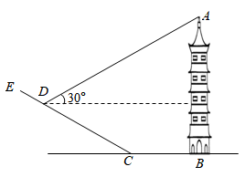
18. 如图，在正方形ABCD外取一点E，连接AE、BE、DE．过点A作AE的垂线交DE于点P．若AE=AP=1，PB=．下列结论：①△APD≌△AEB；②点B到直线AE的距离为；③EB⊥ED；④S_{△APD}+S_{△APB}=1+；⑤S_{正方形ABCD}=4+．其中正确结论的序号是 ．
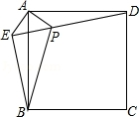
三、解答题（本大题共7个小题，共78分，解答应写出文字说明、推理过程或演算步骤．）
19. （1）若单项式与单项式是一多项式中的同类项，求、的值；
（2）先化简，再求值：，其中．
20. 如图，反比例函数y＝的图象与一次函数y＝kx＋b的图象交于A，B两点，点A的坐标为（2，6），点B的坐标为（n，1）．
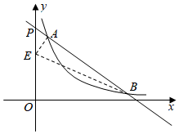
（1）求反比例函数与一次函数的表达式；
（2）点E为y轴上一个动点，若S_{△AEB}＝5，求点E的坐标．
21. 为庆祝中国共产党建党100周年，某校加强了学生对党史知识的学习，并组织学生参加《党史知识》测试（满分100分）．为了解学生对党史知识的掌握程度，从七、八年级中各随机抽取10名学生的测试成绩，进行统计、分析，过程如下：
收集数据：
七年级：86 88 95 90 100 95 95 99 93 100
八年级：100 98 98 89 87 98 95 90 90 89
整理数据：
成绩x（分）  年级 | 85＜x≤90 | 90＜x≤95 | 95＜x≤100
七年级 | 3 | 4 | 3
八年级 | 5 | a | b
分析数据：
统计量  年级 | 平均数 | 中位数 | 众数
七年级 | 94.1 | 95 | d
八年级 | 934 | c | 98
应用数据：
（1）填空：______，______，______，______；
（2）若八年级共有200人参与答卷，请估计八年级测试成绩大于95分的人数；
（3）从测试成绩优秀的学生中选出5名语言表达能力较强的学生，其中八年级3名，七年级2名.现从这5名学生中随机抽取2名到当地社区担任党史宣讲员．请用画树状图或列表的方法，求恰好抽到同年级学生的概率．
22. 某电子商品经销店欲购进A、B两种平板电脑，若用9000元购进A种平板电脑12台，B种平板电脑3台；也可以用9000元购进A种平板电脑6台，B种平板电脑6台．
（1）求A、B两种平板电脑的进价分别为多少元？
（2）考虑到平板电脑需求不断增加，该商城准备投入3万元再购进一批两种规格的平板电脑，已知A型平板电脑售价为700元/台，B型平板电脑售价为1300元/台．根据销售经验，A型平板电脑不少于B型平板电脑的2倍，但不超过B型平板电脑的2.8倍．假设所进平板电脑全部售完，为使利润最大，该商城应如何进货？
23. 正方形中，P为边上任一点，于E，点F在的延长线上，且，连接，的平分线交于G，连接．
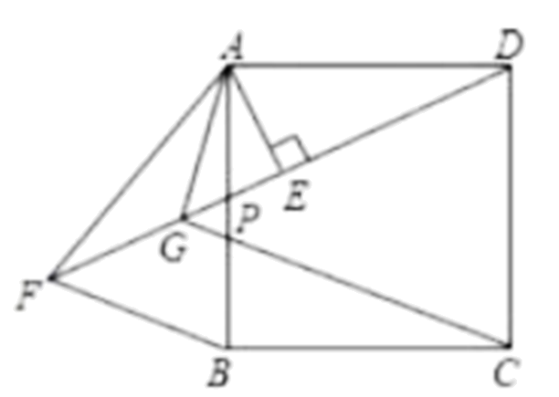
（1）求证：是等腰直角三角形；
（2）求证：；
（3）若，P为的中点，求的长．
24. 如图，抛物线的图象经过点C，交x轴于点（点A在点B左侧），且连接，D是上方的抛物线一点．
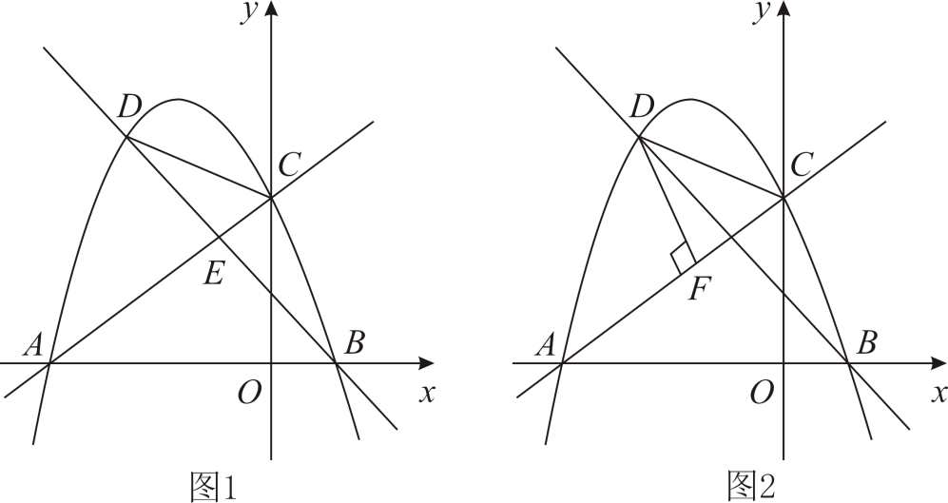
（1）求抛物线的解析式；
（2）连接，，是否存在最大值？若存在，请求出其最大值及此时点D的坐标；若不存在，请说明理由．
（3）第二象限内抛物线上是否存在一点D，垂直于点F，使得中有一个锐角等于与的两倍？若存在，求点D得横坐标，若不存在，请说明理由．
25. 如图，四边形ABCD中，AB=AD=CD，以AB为直径的⊙O经过点C，连接AC，OD交于点E．
（1）证明：OD∥BC；
（2）若tan∠ABC=2，证明：DA与⊙O相切；
（3）在（2）条件下，连接BD交于⊙O于点F，连接EF，若BC=1，求EF的长．
